# <global-forwards />1.如果一个forward 写在了action的标签中，说明这个为全局跳转

## 1.代码这里name 就是return mapping.findForward("err ");，

<global-forwards >

<forward name=*"err"* path=*"/index.jsp"* />

</global-forwards>

## 2. config中的使用

## 3.解释：所有的action都可以跳转到本页面

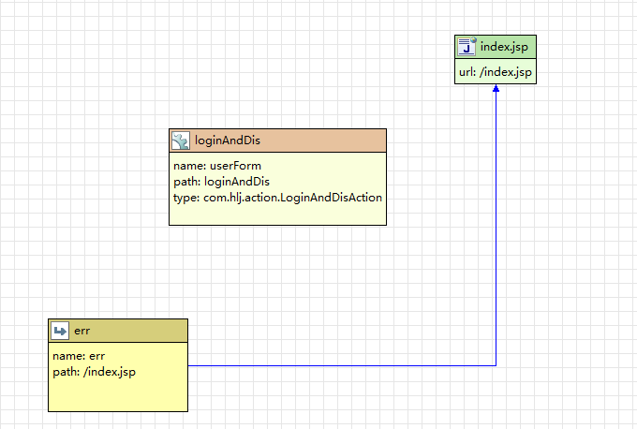

# <global-exceptions />2.globle 为局部跳转

## 1.解释：只有本action才可以跳转到本界面